A hallgató költségtérítési díját számla alapján cég, gazdasági társaság fizeti be

Eljárás menete:
- Jogi személy részére történő számlakérés esetén a hallgatónak kötelező egy Számlakérési nyilatkozatot kitöltenie. A Számlakérési nyilatkozat a Tanulmányi Osztályon kérhető.
- A nyilatkozatra a Tanulmányi Osztály előzetesen rávezeti a költségtérítési díjat.
- A hallgató a cég képviselőjével kitölteti, aláíratja és lepecsételteti a nyilatkozatot.
- A Számlaigénylő nyilatkozatot beiratkozáskor a hallgató leadja a Tanulmányi Osztályon
- A kitöltött nyilatkozat adatait rögzíti a hallgató Neptun rendszerbe:
  - http://neptun.bmf.hu honlapról belép hallgatóként a kapott azonosítóval és jelszóval a Neptun rendszerbe.
  - Az adatok rögzítése a következőképpen történik: Saját adatok / Szervezetek menüpont / Új szervezet felvétele gomb.
  - Cég esetében a szervezet típusa: ‘Egyéb szervezeti egység’ megnevezést kell kiválasztani a legördülő listából.
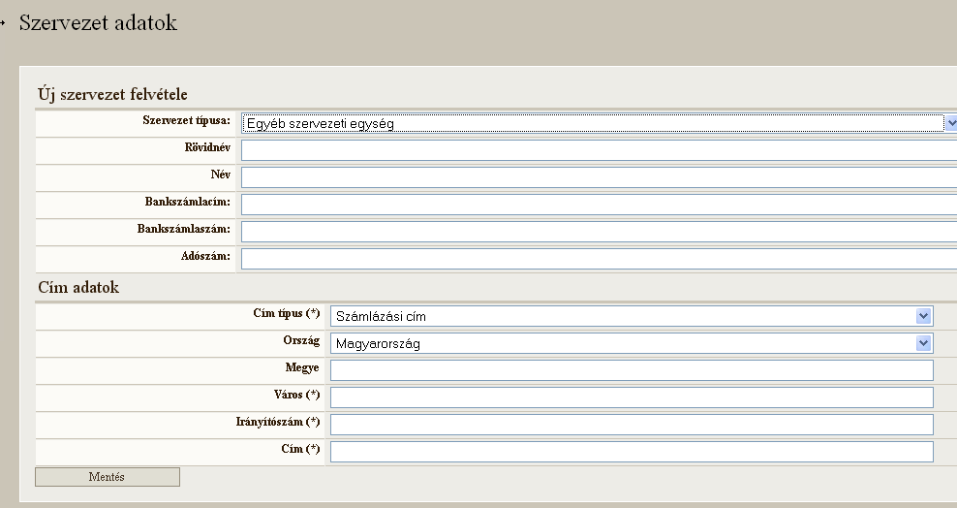
  - Kötelezően megadandó adatok: Név, Adószám, Számlázási cím
  - Amennyiben a levelezési cím eltér a számlázási címtől, akkor a ‘Mentés gomb’ megnyomása után rögzíthető az ‘Új felvitel’ gomb megnyomására ‘Értesítési címként’
- Amennyiben nem a hallgató fizeti ki a teljes költségtérítési díjat, abban az esetben a Pénzügyek/Befizetés-eknél a kiírt tétel mellett a “Megosztásra” kattintva megadható, hogy a befizetési kötelezettségek milyen formában, és a hivatalos befizetők között milyen arányban megosztva történjenek.
- Magánszemély esetén a “Befizető típusánál” a Partnert kell beállítani. Amennyiben a befizető nem a hallgató, akkor első lépésként a befizető adatait kell a Neptun rendszerben rögzíteni.
- Partner felvitelére a Saját adatok/Partnerek/Új partner felvitele felületen van lehetőség.
  - Az adólevonási lehetőség a befizetőt, mint hallgatót vagy a törvényben meghatározott hozzátartozóját illeti meg. Ilyen hozzátartozó a hallgató szülője (ideértve az örökbefogadó, a mostoha- és a nevelőszülőt is), nagyszülője, házastársa vagy testvére. A fent megnevezett személyek közül az adókedvezmény érvényesítésének lehetősége azt illeti meg, akit a hallgató kérésére az igazoláson befizetőként a főiskola feltüntetett.
  - Fontos! Amennyiben a „Partner” mint magánszemély adóigazolást szeretne kérni a befizetendő tételről, akkor ezt az adóigazolás jelölőnégyzet beállításával kell kérvényeznie.
- A kiírt tételnél a megosztásra kattintva írható be a költségtérítési díj megoszlása a befizetők között.
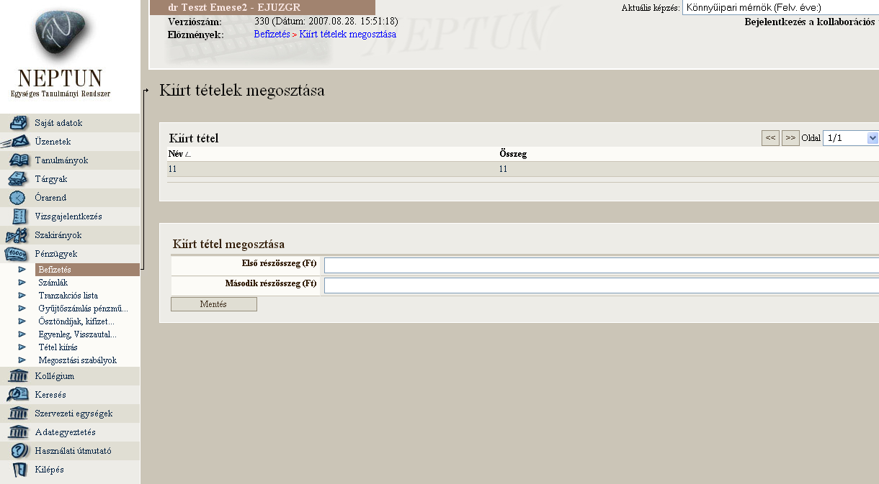
- A részösszegek bevitele után a mentés gombra kattintva elmenti a megosztást. Ezután a két résztételnél külön-külön kell beállítani a befizetőket a Pénzügyek/Befizetés felületen.

- A helyesen kitöltött és rögzített nyilatkozatok alapján a cég részére a főiskola megküldi a számlát.

